|  |  |
| --- | --- |
| 년도-학기 | 2021년 2학기 |
| 과목명 | 자동화프로그래밍 |

|  |  |
| --- | --- |
| **번호** | **실험 제목** |
| LAB10 | LCD |

|  |  |
| --- | --- |
| 실험 일자 | 2021년 11월 23일 |
| 제출자 이름 | 강** |
| 제출자 학번 | 201803**** |
| 팀원 이름 |  |
|  |  |

**Chapter 1. 관련 이론(Theoretical Background)**

2차 시스템 전달함수의 표준형은 다음과 같다. 이 때 분모를 0으로 만드는 s 값은 pole이 되며 pole의 위치에 따라 시스템의 응답 특성이 달라진다.

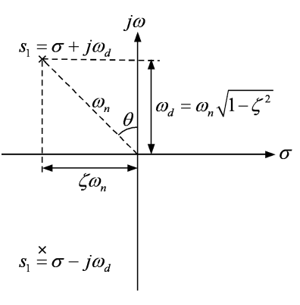

ζ는 감쇠비, damping ratio로 그 크기가 클수록 overshoot이 작아진다.

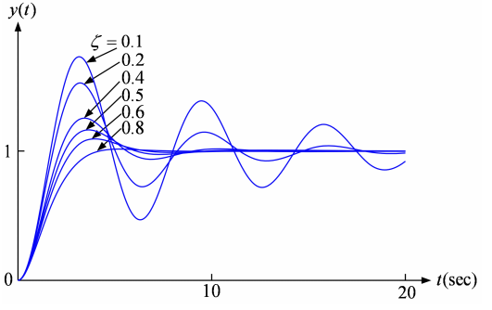

- PD 제어기

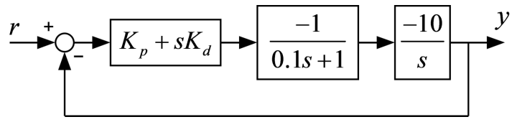

비례 제어만을 사용할 때의 overshoot을 줄이고 급격한 변동을 제어한다. 이전 결과와의 편차를 파악해 출력 값을 조절하여 제어한다. 이에 따라 안정성이 향상된다.

LCD는 240x320로 x축은 왼쪽에서 오른쪽으로 커지고, y축은 위에서 아래로 커진다.

**Chapter 2. 실험 결과(Experimental Results)**

Lab9에서 작성한 PDControl 프로그램의 step response 결과는 다음과 같다.

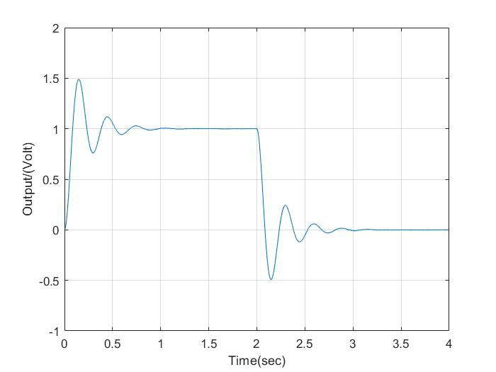

0 ~ 2초까지의 구간만 보면 다음과 같다.



LCD에 그리는 구간을 1초로 설정하였다. LCD에 그릴 수 있는 가로와 세로의 픽셀 범위가 200이기 때문에 총 1000개(1초)의 data 값 중 5개 간격(data[5*i])의 값으로 그래프를 그릴 수 있도록 하였다. 또한 y축에 0부터 400까지의 값을 200개의 픽셀로 옮겨야 했으므로 data 값을 2로 나누었다.

아래는 실행한 결과이다.

추가적으로 Task2에서 다시 버튼을 누르면 LCD를 초기화 할 수 있도록 graph() 코드를 추가하였다.

또한, 추가로 LCD에 그리는 구간을 2초로 하여 수렴하는 부분까지 그려보았다. 마찬가지로 가로와 세로의 픽셀 범위가 200이므로 총 2000개의 data 값 중 10개 간격(data[10*i])의 값으로 그래프를 그릴 수 있도록 하였다.

아래는 실행한 결과이다.

**Chapter 3. 결론 및 Discussion**

데이터 값을 plot한 결과와 lcd로 그래프를 출력한 결과를 비교해보면 lcd에서 값이 튀는 부분이 보이긴 하나 전체적으로는 비슷한 결과를 보여주었다.

예제를 실행해 본 뒤에 과제를 시작해서 처음엔 예제의 상황 그대로 코드를 수정했는데 이렇게 하니 시리얼 터미널에서의 출력과 동시에 그래프를 그리지 못했다. 생각해보니 예제의 상황은 data 값과 무관하게 바로 그래프를 그리는 것이었고, 따라서 시리얼 터미널에 출력하는 Task1의 부분에 그래프를 그리는 코드를 추가하여 문제를 해결하였다.

다만 과제를 해결함에 있어서 고민이 되었던 부분은 그래프를 그릴 수 있는 가로 좌표가 200까지라서 5배수, 10배수로 값을 골라 그래프를 그려냈는데 그렇게 하면 sampling frequency를 1000으로 한 의미가 사라진다는 것이었다. 실험결과를 LCD에 출력해본다는 관점에서는 의미 있지만 샘플링 관점에서는 의미가 없어졌다고 생각한다. 또한, 가로축은 시간이고 1초, 2초로 설정하였으나 실제로 그래프를 그리는데 걸리는 시간은 0.2초라는 점이 문제가 될 수 있겠다고 생각하였다.

**Appendix: 1초 구간의 실험 실행 코드를 별도 파일로 첨부**